МІНІСТЕРСТВО ОСВІТИ І НАУКИ УКРАЇНИ

НАЦІОНАЛЬНИЙ ТЕХНІЧНИЙ УНІВЕРСИТЕТ  
«ХАРКІВСЬКИЙ ПОЛІТЕХНІЧНИЙ ІНСТИТУТ»

Кафедра «Програмна інженерія та   
інформаційні технології управління»

ЗВІТ

з лабораторної роботи № 2

з дисципліни

«Архітектура та проектування   
програмного забезпечення (частина 1)»

ВИКОНАВ

Студент групи КН-218в

Едуард РУДЯ

ПЕРЕВІРИВ

Асистент каф. ПІІТУ

Альона СУПРУН

Харків 2020

Дослідження процесу СТВОРЕННЯ UML ДІАГРАМ ЗА ДОПОМОГОЮ Enterprise Architect

Мета

Набути навички створення UML діаграм в Enterprise Architect.

Завдання роботи

**Завдання 1.** Додати до проекту лабораторної роботи UML діаграму використання.

Виконання. Створена UML діаграма використання (рис. 1).

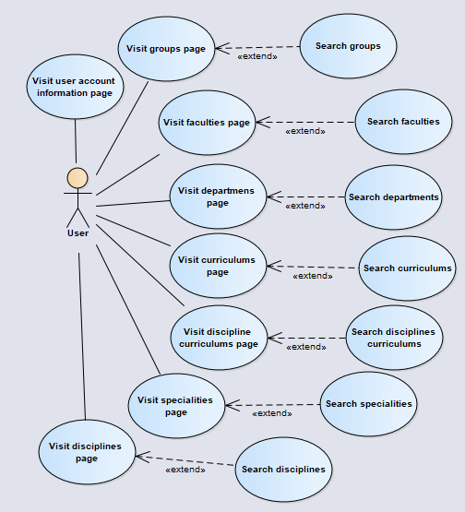

Рисунок 1 – Діаграма використання

**Завдання 2.** Додати до проекту лабораторної роботи UML діаграму класів.

Виконання. Створена UML діаграма класів (рис. 2).

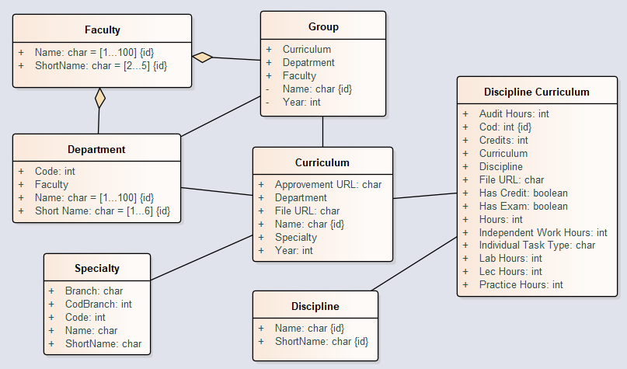

Рисунок 2 – Діаграма класів

**Завдання 3.** Додати до проекту лабораторної роботи UML діаграми послідовності.

Виконання. Створені UML діаграми послідовності (рис. 3,4).

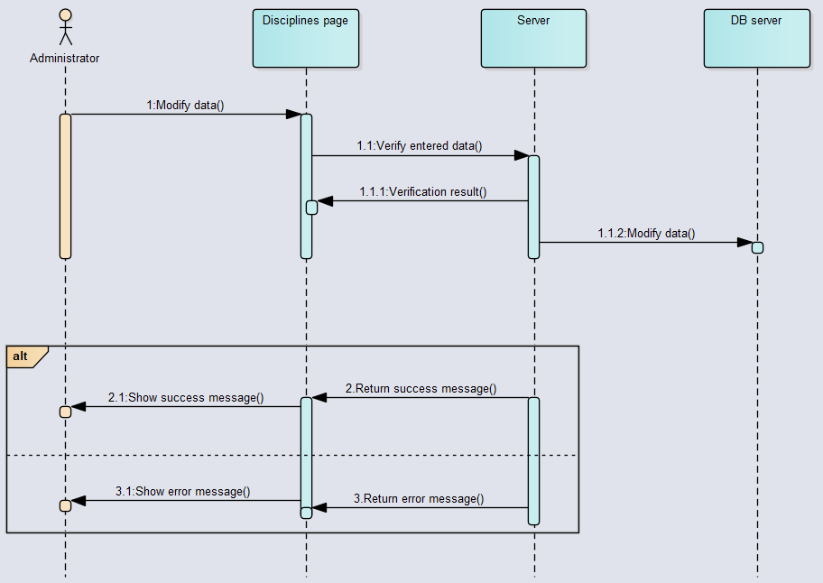

Рисунок 3 – Діаграма послідовності

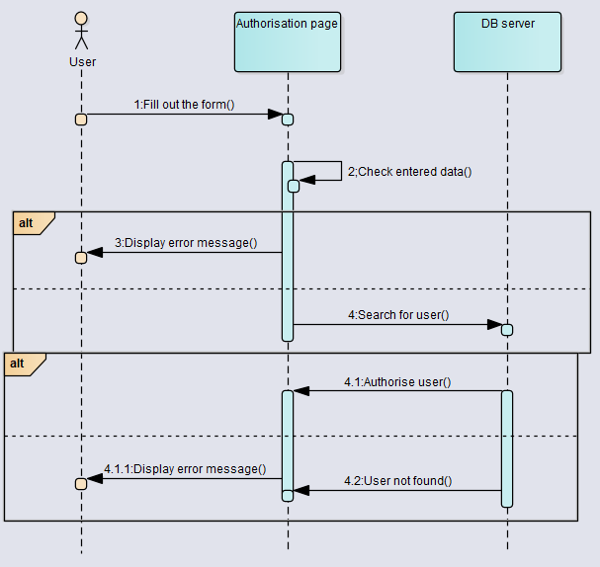

Рисунок 4 – Діаграма послідовності

**Завдання 4.** Додати до проекту лабораторної роботи UML діаграму діяльності.

Виконання. Створена UML діаграма діяльності (рис. 5).

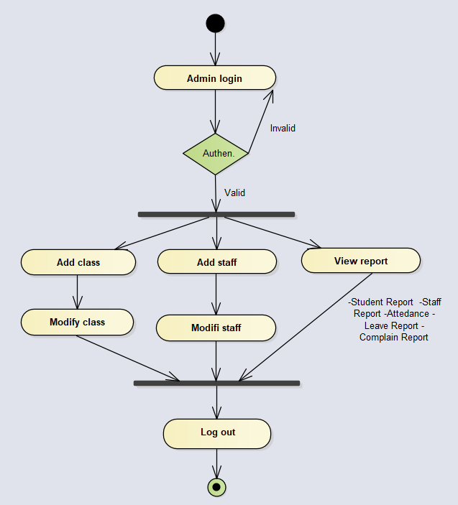

Рисунок 5 – Діаграма діяльності

**Завдання 5.** Додати до проекту лабораторної роботи UML діаграму розгортання.

Виконання. Створена UML діаграма розгортання (рис. 6).

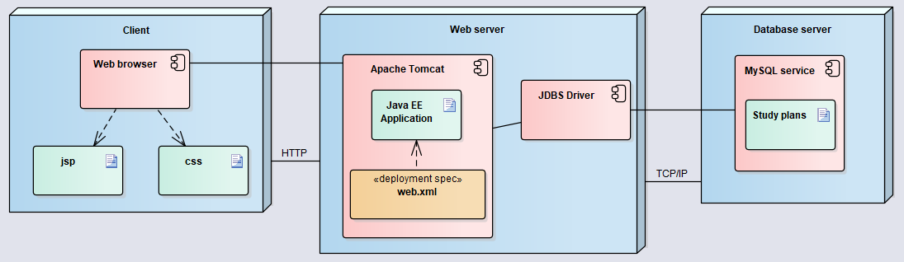

Рисунок 6 – Діаграма розгортання

Висновки

Після виконання завдання до лабораторної роботи були побудовані UML діаграми в програмі Enterprise Architect.

Отримані діаграми потрібні для ознайомлення з роботою програми в різних схематично представлених варіантах.

Діаграма використання відображає відносини між акторами і прецедентами і є складовою частиною моделі прецедентів, що дозволяє описати систему на концептуальному рівні.

Діаграма класів демонструє загальну структуру ієрархії класів системи, їх кооперацій, атрибутів, методів, інтерфейсів і взаємозв'язків між ними.

Діаграма послідовності показує життєві цикли об’єктів і взаємодію акторів інформаційної системи в рамках прецеденту.

Діаграма діяльності являє собою блок-схему, яка показує, як потік управління переходить від однієї діяльності до іншої.

Діаграма розгортання в UML моделює фізичне розгортання артефактів на вузлах.

Можна зробити висновок, що кожна з цих діаграм деталізує і конкретизує різні уявлення про моделі складної системи в термінах мови UML. При цьому діаграма варіантів використання має найбільш загальну концептуальну модель складної системи, яка є вихідною для побудови всіх інших діаграм. Діаграма класів є логічною моделлю, що відбиває статичні аспекти структурної побудови складної системи.